Методические рекомендации по использованию игр и упражнений для развития всех компонентов речи в различных формах и видах детской деятельности на тему:
«Новый год!»
(5-7 лет)
Составила учитель-логопед Алимина И.В.
Музыкальный руководитель: Шаньгина С.В.
МАДОУ №62 корпус 2
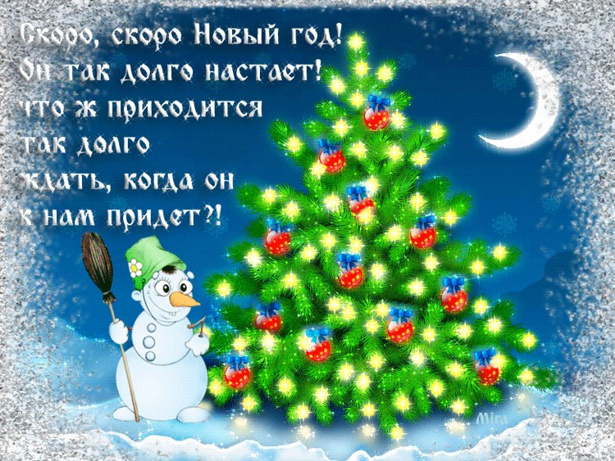
Словарь ребенка должен включать слова:
Существительные:
Горка, зима, снег, лопата, санки, ёлка, Дед мороз, снегурочка, игра, праздник, подарки.
Прилагательные:
Зимний, снежный, пушистый, весёлый, добрый, красивый, белый, высокий, низкий.
Глаголы:
Падать, ехать, идти, смеяться, дарить, получать, веселиться.
Наречия:
Холодно, морозно, весело, много, мало.

- Мимические упражнения:
«Сердитый Дед Мороз» -
Дед Мороз проспал в постели,
Встал, сосульками звеня:
Где вы, вьюги и метели?
Что не будете меня? – показать жестами и мимикой как Дед Мороз сердится.
«Весёлая Снегурочка» -показать как радуется Снегурочка, ожидая праздник Новый год.
«Милый Снеговик» - показать милого, доброго и довольного Снеговика:
Снеговик, Снеговичок,
Очень милый толстячок!
«Высокая ёлочка» - выразить удивление высокой ёлке:
Наша ёлка велика, наша ёлка высока,
Выше папы, выше мамы, достаёт до потолка.
- Артикуляционная гимнастика:
Упражнения для губ и щёк:
«Дед Мороз шалит» - вытягивать сомкнутые губы вперёд хоботком, затем губы при сжатых челюстях сильно растягивать в стороны.
«Дед Мороз и солнце» - надуть обе щеки, вытянуть губы вперёд трубочкой и постепенно выдыхать (отдувается от жары Дед Мороз)
«Дед Мороз готовит подарки» - надувайтесь мои щёчки, словно два больших мешочка (подарки)
«Зайка» - прискакал Зайка за подарком – верхнюю губу вытянуть вперед, верхними зубками закусить нижнюю губу.
«Медведь» - пришел и Медведь за подарком – верхнюю и нижнюю губу вытянуть вперёд «рупором»
Упражнения для Язычка:
«Дед Мороз идёт по лесу» - широкий язык медленно вытягивать вперед-назад (до 5 раз)
«Снегурочка бежит навстречу» - узкий язык быстро вытягивать вперед-назад (до 5 раз)
«Снеговик с трубой несёт весть от деда Мороза» - язык свернуть в трубочку и подуть через нее, губы в улыбке.«Лесные звери мёрзнут от холода» - многократно побарабанить кончиком языка по альвеолам с произнесением «д-д-д…»(дрожат от холода).
«Тонкая сосулька» - Как у деда борода голубая, изо льда! А во рту - свистулька тонкая сосулька – вытянуть длинный узкий язык вперёд.
«Высокая ёлочка» - вытянуть длинный узкий язык и поднять к носу.
«Весёлые белочки прыгают с ёлки на ёлку» - язык поднимать и опускать к верхней и нижней губе при открытом рте.
Развитие речевого дыхания и голоса:
«Вьюга»- вдох, на выдох произнести звук «О-о-о…»
«Ветер завывает» - вдох, на выдох протянуть звук «У-у-у…»
«Заскрипело дерево на ветру» - вдох, на выдох произнести звук «А-а-а…»
«Дед Мороз укутывает Ёлочку снегом» - вдох, на выдох произнести звук «Ф-ф-ф…»
«Лесные звери греют лапки» - вдох, на выдох произнести звук «Ш-ш-ш…»
3 . Дидактическая игра «Назови ласково»
Ёлка – ёлочка, ветка – веточка, шар – шарик, шишка – шишечка…
- Дидактическая игра «Один - много»
Ёлка – ёлки, иголка – иголки, подарок – подарки…
- «Сложи ёлочку»
Учить правильно выкладывать ёлку из треугольников, ориентируясь на их величину (3 треугольника зелёного цвета, разного размера).
- Пересказать рассказ «Елка».
Папа принес из леса елку. Елку поставили на пол. Ребята украсили елку. Повесили игрушки, шары, конфеты. Елка была нарядная, красивая, пушистая. Дети играли вокруг елки. И Дед Мороз играл. Весело было ребятам!
- Музыкально-дидактическая игра «Колокольчики звенят»
Тихо-тихо колокольчик позвени,
Никого ты, колокольчик, не буди.
(Дети тихо звенят колокольчиками)
Громко, громко, колокольчик, позвени,
Всех детишек, колокольчик, весели!
(Громко играют на колокольчиках)
А теперь повесим на ёлочку фонарики. Вот какой красивый фонарик!
Я – фонарик-огонёк,
Маленький, лучистый.
Я горю, как светлячок,
На ветвях пушистых. «Танец с фонариками»
Сколько на ёлочке шариков цветных,
Розовых пряников, шишек золотых.
- Пальчиковая игра «Наряжаем ёлку»
Раз, два, три, четыре, пять, -
(Поочерёдно соединяют подушечки пальцев обеих рук, начиная с большого)
Будем ёлку наряжать.
(Соединяют ладони над головой «домиком» и разводят руки в стороны)
Мы повесим шарики,
(Соединяют подушечки пальцев обеих рук, образуя шарик)
Яркие фонарики,
(Прижимают ладони друг к другу, пальцы раздвинуты, выполняют вращательные движения ладонями вперёд-назад)
Весёлого Петрушку (Показывают руками длинный нос)
И разные игрушки: (Вытягивают ладони вперёд)
И мишку-шалунишку,
(Показывают «мишкины лапы» и покачиваются из стороны в сторону)
И заиньку-трусишку. (Прикладывают ладони к голове)
Потом всех за руки возьмём
И хоровод свой заведём. (Берутся за руки, встают в круг)
- Выучить с ребёнком стихотворение «Ёлка»
Наша елка велика, наша елка высока,
Выше мамы, выше папы, достает до потолка!
Будем весело плясать, будем песни распевать,
Чтобы елка захотела в гости к нам прийти опять.

